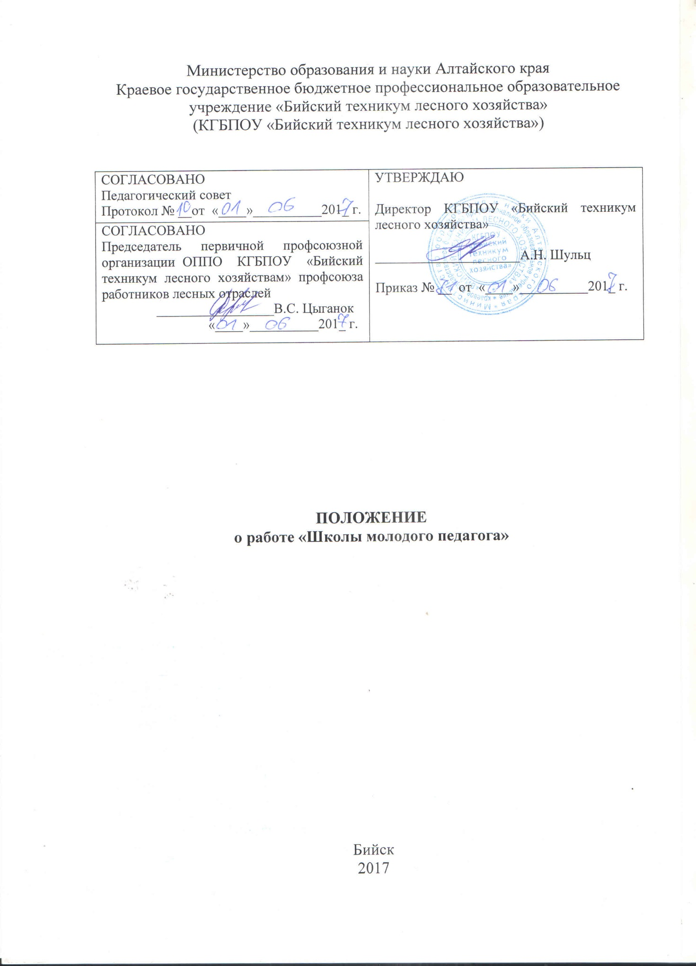

- Общие положения

1.1 Настоящее Положение регламентирует деятельность структурного подразделения «Школы молодого педагога» (далее ШМП), которое создаётся при методической службе КГБПОУ «Бийский техникум лесного хозяйства» (далее – техникум) при наличии в образовательном учреждении молодых специалистов и начинающих педагогов со стажем работы до 3 лет.
1.2 Данное Положение вступает в силу с 1 июня 2017 года. Считать утратившим силу Положение о работе «Школы молодого педагога» от 29.08.2014 года.
1.3 В своей деятельности ШМП руководствуется Законом РФ «Об образовании» от 29.12.12г. №273-ФЗ и настоящим Положением.
1.4 ШМП представляет собой составную часть системы повышения квалификации молодых педагогов.

2 Цели и задачи деятельности «Школы молодого педагога»

2.1 Цель деятельности ШМП - создание организационно-методических условий для успешной адаптации начинающих преподавателей к условиям работы в техникуме.
2.2 Основные задачи школы:
- повышать уровень информационно-методической культуры преподавателей (формирование умений: мотивационных, организационных, аналитических, коммуникативных, адаптационных);
- способствовать формированию индивидуального стиля творческой деятельности преподавателей;
- выявлять профессиональные, методические проблемы в учебном процессе молодых преподавателей и оказывать содействие в их разрешении;
- обеспечивать качество проведения учебных занятий на основе внедрения в педагогический процесс продуктивных методов, рациональных приемов дидактики;
- обеспечивать информационное пространство, которое способствовало бы самостоятельному овладению профессиональными знаниями;
- привлекать молодых педагогов к инновационной методической деятельности, научному осмыслению образовательного процесса;
- способствовать установлению отношений сотрудничества и взаимодействия между молодыми специалистами и опытными преподавателями;
- формировать у начинающих преподавателей потребности в постоянном саморазвитии и самосовершенствовании.

3 Содержание деятельности структурного подразделения

3.1 Разработка плана работы (Приложение А) и составление отчета (Приложение Б).
3.2 Разработка методических рекомендаций, памяток начинающим педагогам и педагогам- наставникам.
3.3 Проведение занятий согласно тематического плана программы «Школы молодого педагога». Руководитель школы молодого педагога организует:
- наставничество;
- взаимопосещение занятий начинающих педагогов;
- теоретическое обучение.
3.4 Выработка критериев результативности работы данного структурного подразделения.
3.5 Организация групповых занятий для молодых педагогов, проведение практических семинарских занятий, научно-практических конференций, заслушивание отчетов членов ШМП по вопросам организации учебной деятельности и профессиональному самообразованию.
3.6 Организация изучения профессиональных потребностей молодых педагогов, помощь в самосовершенствовании.
3.7 Организация работ по изучению передового педагогического опыта в образовательных учреждениях.

4 Организация работы

4.1 «Школа молодого педагога» представляет собой постоянно действующую форму повышения методической грамотности начинающего педагога.
4.2 Основные направления работы:
- профилактическая работа;
- организация профессиональной коммуникации;
- мотивация самообразования;
- повышение квалификации начинающих педагогов;
- воспитательная работа в группе;
4.3 Формы работы: беседы, лекции, индивидуальные и групповые консультации с заведующим учебно-методической работой, знакомство с новинками методической литературы, дискуссии, семинары-практикумы, психологические тренинги, обмен опытом, участие в методических семинарах, конференциях, конкурсах, курсы повышения квалификации, взаимопосещения занятий.
4.4 Обратная связь осуществляется с помощью анкетирования слушателей «Школы молодого педагога».
4.5 В течение учебного года один раз в месяц проводятся занятия «Школы молодого педагога».

5 Структура школы

5.1 Руководство работой «Школы молодого педагога» осуществляет заведующий учебно-методической работой.
5.2 Членами ШМП являются начинающие специалисты со стажем менее 3-х лет и педагоги-наставники.
5.3 Заведующий учебно-методической работой разрабатывает план работы ШМП, который утверждается директором техникума. За каждым молодым преподавателем закрепляется наставник.
5.4 Занятия школы проводят: заведующий учебно-методической работой, педагог-психолог, председателей ЦК, преподаватели с высшей квалификационной категорией.

6 Обязанности педагогов-наставников

6.1 Оказывать помощь в разработке рабочих учебных программ и календарно- тематических планов преподаваемых дисциплин.
6.2Оказывать помощь в подготовке к аудиторным и лабораторно- практическим занятиям.
6.3 Посещать занятия начинающего педагога и анализировать их проведение.
6.4 Помогать в организации самообразования начинающего педагога.

7. Внутриучрежденческий контроль

7.1 Работа «Школы молодого педагога» курируется заместителем директора по учебной работе и контролируется директором техникума.

Приложение А

Макет плана работы «Школы молодого педагога»

Министерство образования и науки Алтайского края
Краевое государственное бюджетное профессиональное образовательное учреждение «Бийский техникум лесного хозяйства»
(КГБПОУ «Бийский техникум лесного хозяйства»)

СОГЛАСОВАНО  Заместитель директора по учебной работе КГБПОУ «Бийский техникум лесного хозяйства»  ________________Е.В. Масютина  «____»___________201_г. | УТВЕРЖДАЮ  Директор КГБПОУ «Бийский техникум лесного хозяйства»  _____________________А.Н. Шульц  «____»___________201_г.

ПЛАН
работы «Школы молодого педагога»
Руководитель - ИОФ

Бийск
201_

Тема:

График работы

№ пп | Вопросы | Дата | Ответственный | Отметка о выполнении

Состав «Школы молодого педагога»

№ | Ф.И.О. | предмет | должность | образование | Год обучения
1

Оформление:
Шрифт - Times New Roman, размер – 14, междустрочный – 1.0. поля: левое – 3.0, правое – 1.0., верхнее, нижнее – 2.0. Отступ – стандарт. Заголовки – полужирный, точка после цифры.

Приложение Б

Макет отчета о работе «Школы молодого педагога»

Министерство образования и науки Алтайского края
Краевое государственное бюджетное профессиональное образовательное учреждение «Бийский техникум лесного хозяйства»
(КГБПОУ «Бийский техникум лесного хозяйства»)

СОГЛАСОВАНО  Заместитель директора по учебной работе КГБПОУ «Бийский техникум лесного хозяйства»  ________________Е.В. Масютина  «____»___________201_г. | УТВЕРЖДАЮ  Директор КГБПОУ «Бийский техникум лесного хозяйства»  _____________________А.Н. Шульц  «____»___________201_г.

ОТЧЕТ
о работе «Школы молодого педагога»
Руководитель - ИОФ

Бийск
20__
Выполнение графика работы

№ пп | Заседания и рассмотренные вопросы | Дата | Ответственный | Отметка о проведении

Замечания по работе

№ | Ф.И.О. | Посещено уроков других преподавателей | Посещено теоретических занятий школы | Учебно-методическая работа за год | Наставник, отзыв, рекомендации
1

Оформление:
Шрифт - Times New Roman, размер – 14, междустрочный – 1.0. поля: левое – 3.0, правое – 1.0., верхнее, нижнее – 2.0. Отступ – стандарт. Заголовки – полужирный, точка после цифры.

